ژئوشیمی عناصر فرعی و کمیاب نهشتههای سیلیسی-آواری قرمز کرتاسه تحتانی در شمال شرق اصفهان: کاربرد در تعیین خاستگاه و سنگ منشأ
محمدعلی صالحی^{*1}، زهرا مزروعی سبدانی ²
1- دانشیار گروه زمین شناسی، دانشکده علوم، دانشگاه اصفهان
2- دانشجوی کارشناسی ارشد رسوب شناسی و سنگ شناسی رسوبی، دانشکده علوم، دانشگاه اصفهان
*Email: ma.salehi@sci.ui.ac.ir

چكيده
مطالعه خاستگاه با هدف تعیین جایگاه زمین ساختی، نوع سنگ مادر و آب و هوای ناحیه منشأ به کمک بررسیهای آنالیز ژئوشیمیایی بر روی ماسه سنگهای کرتاسه پایینی در برش کوه بجاره در شمال شرق اصفهان انجام گرفته است. این مطالعات شامل آنالیز عناصر فرعی و کمیاب میباشد که با نتایج حاصل از بررسیهای ژئوشیمیایی عناصر اصلی نمونههای مشابه در مطالعات قبلی مقایسه گردیده است. مطالعات ژئوشیمیایی بر روی ماسه سنگهای کرتاسهی پایینی بیانگر قرارگیری دادهها در محدوده تکتونیکی حاشیه قاره ای غیرفعال و جزایر قوسی قارهای میباشد. همچنین از نظر بررسی نوع سنگ مادر نشان دهنده محدوده منشآ اسیدی (فلسیک و آندزیتی) و بازی مخلوط است. بررسی هوازدگی نهشتههای مورد مطالعه تایید کننده میزان هوازدگی بالا در ناحیه منشأ میباشد.
کلمات کلیدی: ژئوشیمی، کرتاسه پایینی، خاستگاه، دیزلو، شمال شرق اصفهان.

1- مقدمه
زون سنندج-سیرجان و ایران مرکزی از جمله پهنههای ساختاری ایران است. اين مناطق در زمان مزوزوئيک به منطقهاي پر تحرک و پويا تبديل شدهاند؛ به طوري که شواهد فرسایش و عدم رسوبگذاری گستردهای در زمان تریاس بالایی تا کرتاسه زیرین در این ناحیه وجود داشته است (آقانباتی، 1385؛ Wilmsen et al., 2015). بررسی منشأ رسوبات آواری، جایگاه تکتونیکی و تغییرات آب و هوا ...

2- روش مطالعه
به منظور دستیابی به هدف مطالعه برش سطحالارضی به ضخامت 137 متر توسط ژاکوب اندازهگیری و نمونه برداری به روش سیستماتیک انجام گرفت (شکل 3) (Tucker, 2001). آماده سازي نمونهها شامل گذر حدود 20 گرم از هر نمونه ...

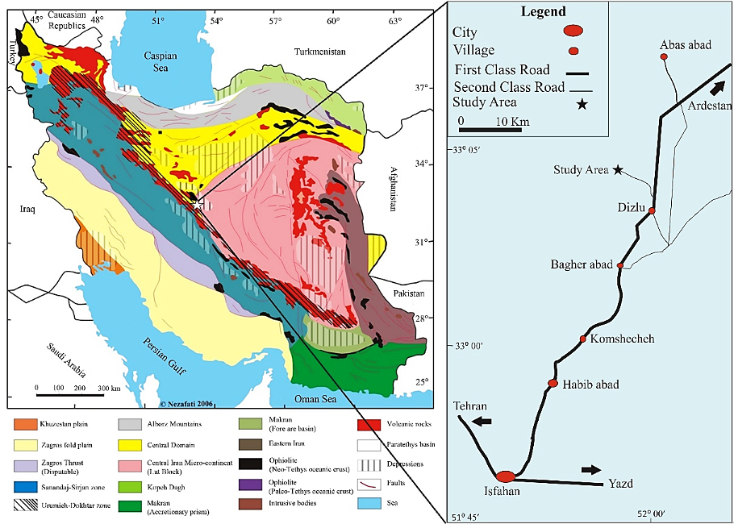
شکل1- نقشه زونهای ساختاری ایران (اقتباس از آقانباتی، 1385) و راههای دسترسی به منطقه مورد مطالعه (اقتباس با تغییراتی از اطلس راههای ایران، 1374).

3- بحث
ژئوشیمی سنگهای رسوبی تابع پیچیدهای از متغیرهایی مانند ترکیب سنگ مادر، هوازدگی، حمل، جور شدگی فیزیکی، تمرکز کانیهای سنگین و دیاژنز است (McLennan et al., 1990; Bock et al., 1994; Condie et al., 1995). بنابراین ...

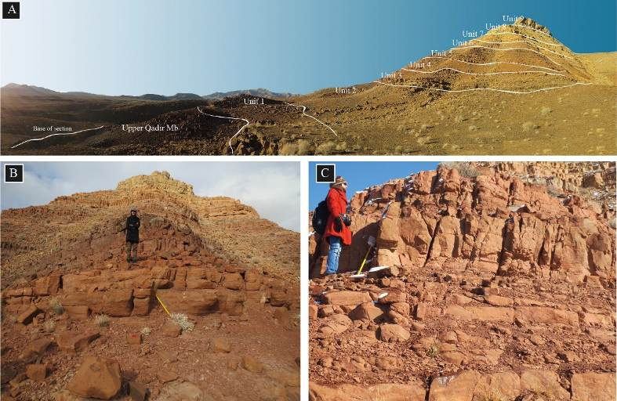

شکل 2- A: تفکیک واحدهای چینه شناسی بر روی تصویر صحرایی در برش مورد مطالعه؛ B: نمای کلی برش مورد مطالعه؛ C: نمای نزدیکتر ماسه سنگهای مورد مطالعه.

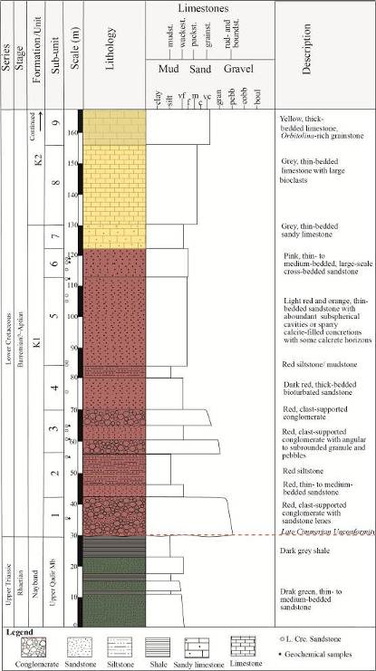
شکل 3- ستون سنگ چینه نگاری برش مورد مطالعه به همراه واحدهای چینهشناسی تفکیک شده.

جدول 1- دادههای حاصل از آنالیز ژئوشیمیایی درصد اکسیدهای عناصر اصلی (Salehi et al., 2018)، عناصر فرعی و کمیاب.
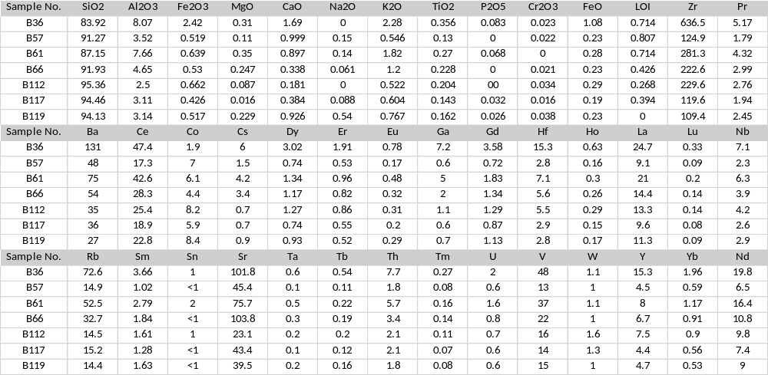

4- نتيجه گيري
توالی مورد مطالعه از توالی قرمز سیلیسی-آواری کرتاسه پایینی در شمال شرق اصفهان دارای 137 متر ضخامت بوده که نه واحد چینه سنگی در آن تفکیک شده است. نتایج حاصل از آنالیز ژئوشیمیایی عناصر فرعی و کمیاب بیانگر جایگاه تکتونیکی حاشیه قارهای غیر فعال و جزایر قوسی قارهای میباشد میباشد. مطالعات ژئوشیمیایی حاکی از سنگ مادر آذرین اسیدی و بازی مخلوط است. بررسی هوازدگی دیرینه نیز نشان دهندهی هوازدگی بالای دئر ناحیه منشأ است. نتایج حاصل با نتایج حاصل از بررسیهای ژئوشیمیایی عناصر اصلی دارای همخوانی و مطابقت میباشد.

5- منابع
آقانباتی، ع.،1385. زمين شناسی ايران، سازمان زمين شناسی و اکتشافات معدنی کشور، 586 صفحه.
مزروعی سبدانی، ز.، 1395. بررسی رخساره، محیط رسوبی و جایگاه تکتونیکی نهشتههای آواری و کربناته بخشهای پایانی تریاس و کرتاسه پایینی برش کوه بجاره در منطقه دیزلو، شمال شرق اصفهان، پایان نامه کارشناسی ارشد، دانشگاه اصفهان، 117 صفحه.

Bhatia, M. R., Crook, K. A. W., 1986. Trace element characteristics of greywackes and tectonic setting discrimination od sedimentary basins. Contributions of Mineralogy and Petrology 92, 181-193.
Bock, B., McLennan, S. M., Hanson, G. N., 1994. Rare earth element redistribution and its effects on the neodymium isotope system in the Austin Glen Member of the Normanskill Formation. New York, USA: Geochimica et Cosmochimica Acta 52, no. 3, 5245-5253.
Condie, K. C., Dengata, J., Cullers, R. L., 1995. Behavior of rare earth element in paleowethering profile on granodiorite in front range: Calorado, USA. Geochimica et Cosmochimica Acta 59, 279-294.

